설치방법 : ★★압축 푼 폴더(튜브탄펭귄) 그대로 교수님 eclipse-workspace 폴더에 넣어주세요!★★

ㅡㅡㅡㅡㅡㅡㅡㅡㅡㅡㅡㅡㅡㅡㅡㅡㅡㅡㅡㅡㅡㅡㅡㅡㅡㅡㅡㅡㅡㅡㅡㅡㅡㅡㅡㅡㅡㅡㅡㅡㅡㅡㅡㅡㅡ

**★★소스파일 위치 설명★★**

**1.** 압축푼 파일에서 src폴더 -> Prototype폴더 까지 클릭하면

아래와 같이 총 4개의 자바소스파일이 있습니다. 사용하시면 되고요!

[ 1. Information.java / 2. Janggi.java / 3. Mainpage.java / 4. MovePieves.java]

**★★이미지 위치 설명★★**

**2.** 압축푼 파일에서 바로 images폴더가 있을텐데, images파일 경로가 안달라지게 유의해주세요!

ㅡㅡㅡㅡㅡㅡㅡㅡㅡㅡㅡㅡㅡㅡㅡㅡㅡㅡㅡㅡㅡㅡㅡㅡㅡㅡㅡㅡㅡㅡㅡㅡㅡㅡㅡㅡㅡㅡㅡㅡㅡㅡㅡㅡㅡ

**★★ 파일 사용법 ★★**

폴더안의 내용물이 정상적으로 workspace에 적용되었다면

1. Eclipse 실행한 상태에서 현재 Eclipse 화면에 열려져있는 소스코드를 위의 4개 전부 켜주시고요
2. [ 1. Information.java / 2. Janggi.java / 3. Mainpage.java / 4. MovePieves.java] 중에서 3번 Mainpage.java의 작업창을 켠 상태에서 RUN을 눌러주세요!

다른 소스의 작업창을 켠 상태라면 Mainpage가 구동되지 않습니다.

ㅡㅡㅡㅡㅡㅡㅡㅡㅡㅡㅡㅡㅡㅡㅡㅡㅡㅡㅡㅡㅡㅡㅡㅡㅡㅡㅡㅡㅡㅡㅡㅡㅡㅡㅡㅡㅡㅡㅡㅡㅡㅡㅡㅡㅡ

**아래에 더 있습니다**

**★★올바른 게임순서 이미지★★**

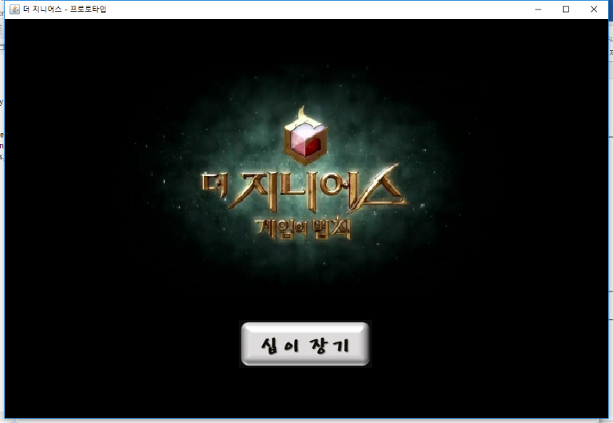

첫 번째 화면

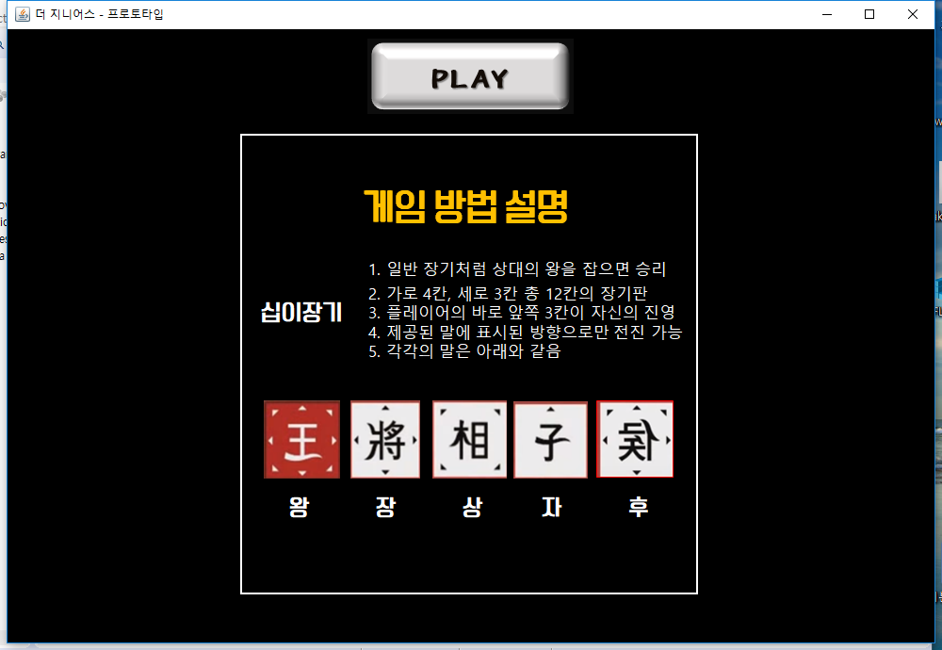

두 번째 화면

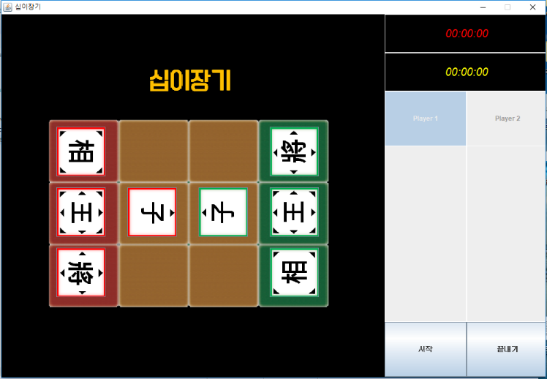

세 번째 화면

ㅡㅡㅡㅡㅡㅡㅡㅡㅡㅡㅡㅡㅡㅡㅡㅡㅡㅡㅡㅡㅡㅡㅡㅡㅡㅡㅡㅡㅡㅡㅡㅡㅡㅡㅡㅡㅡㅡㅡㅡㅡㅡㅡㅡㅡ

**아래에 더 있습니다**

**★★올바른 게임플레이 방법★★**

첫 번째, 두 번째 화면을 지나고 아래의 화면이 켜진 상태에서 우측 하단의 시작버튼을 누릅니다.

* 시작 버튼을 누르면 게임이 시작

그리고 Player1(빨간말)을 움직일 수 있습니다.

* 우측 상단의 빨간 글자 시간은 [총 플레이 시간]

우측 상단의 노란 글자 시간은 [현재 턴 남은 시간]

* 한 턴 물리기 버튼을 클릭해서 턴을 미룰 수 있음

끝내기 버튼을 누르면 게임이 모두 멈추고, 시간 리셋